Caso de Uso 1A: **Modificar Objetivos de programa**

**Nombre:** Modificar Objetivos de programa.

**Actores:** Administrador, terapeutas. gestores.

**Descripción:** Permite que usuario pueda cambiar el nombre de los objetivos de algún programa

**Precondición:** Haber iniciado sesión con cuenta válida y encontrarse dentro de los objetivos del programa deseado.

**Post-Condición:** Cambio de nombre de objetivo.

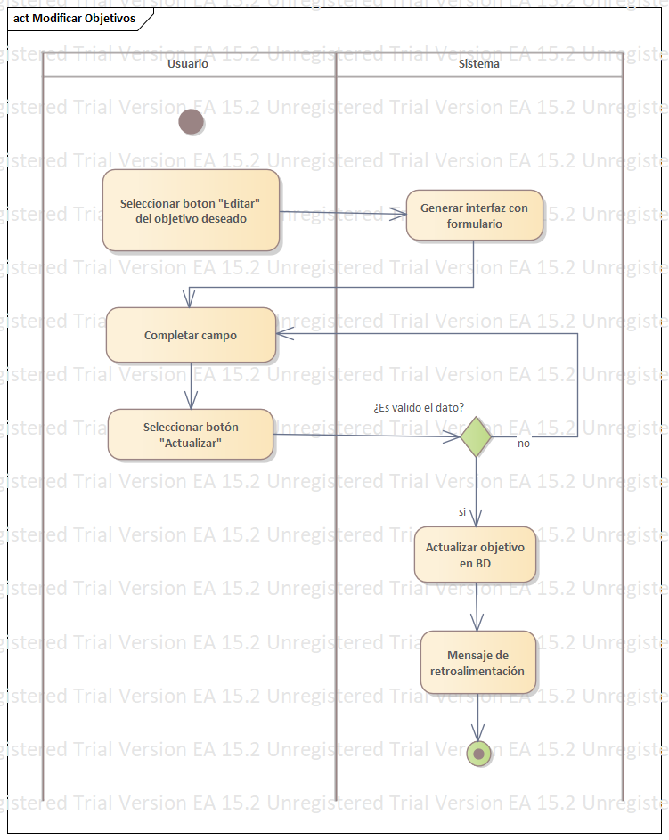

|  |
| --- |
| **Flujo Básico** |
| 1. El Caso de uso empieza cuando el usuario se encuentra en la sección de objetivos de un programa. 2. El usuario selecciona el botón editar de un objetivo. 3. El sistema genera la interfaz para modificar objetivo. 4. El usuario completa el campo. 5. El usuario selecciona el botón “Actualizar”. 6. El sistema actualiza el objetivo en la BD. 7. El sistema manda un mensaje de retroalimentación. |
| **Flujo Alterno** |
| 1. El usuario actualiza el objetivo sin completar el campo    1. El sistema notifica que debe completar el campo |

Escenarios del caso de uso: **Modificar Datos de Programa**

|  |  |  |
| --- | --- | --- |
| **Escenario 1** | Flujo Básico |  |
| **Escenario 2** | Flujo Básico | Flujo Alterno 1A |

Matriz de escenario parcial del caso de uso: **Modificar Datos de Programa**

|  |  |  |
| --- | --- | --- |
| **Nombre de Escenario** | **Starting Flow** | **Alternate** |
| **Escenario 1 - Modifica objetivo satisfactorio** | Flujo Básico |  |
| **Escenario 2 - Modifica sin datos** | Flujo Básico | A1 |